DEPENDENCIA: Despecho del Director General
PROCESO: Gestión Gerencial
LÍDER DEL PROCESO: Uriel Enoc Ortiz Diaz
RESPONSABLE DE DILIGENCIAR EL INFORME: Natalia Andrea Casanova García
AÑO REPORTADO: 2024
NOMBRE DE LA ACTIVIDAD | FECHA DE LA ACTIVIDAD | DESCRIPCIÓN (Incluir una breve descripción de la actividad realizada con número de personas impactadas o cantidad impactada, municipio de ejecución, entre otros aspectos.) | FOTO Y/O EVIDENCIA (Incluir foto de la actividad o grafico o pantallazo o Numero del consecutivo, Ej Contrato No. XX)
Plataforma de correspondencia Intraweb /PQRSD | 04 de junio 2024 | Se realizo la implementación de la plataforma de Intraweb, para crear, recibir, asignar y contestar PQRSD de todo tipo de usuario, incluyendo un campo de correspondencia interna para los funcionarios con el fin de reciclar y crear documentos cero papel. | +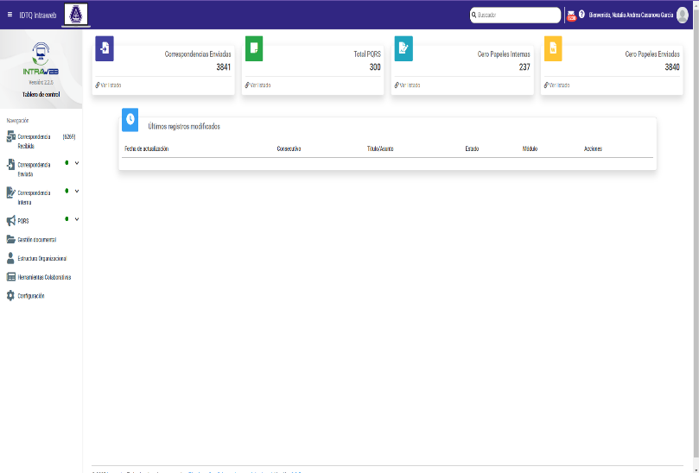
Capacitación Plataforma de correspondencia Intraweb | 29 de mayo 2024 | Se desarrollo capacitación con los lideres de cada proceso, con el fin de promover el uso de la plataforma Intraweb, explicando los términos establecidos de cada petición y el medio de envió de toda la correspondencia de la entidad. | 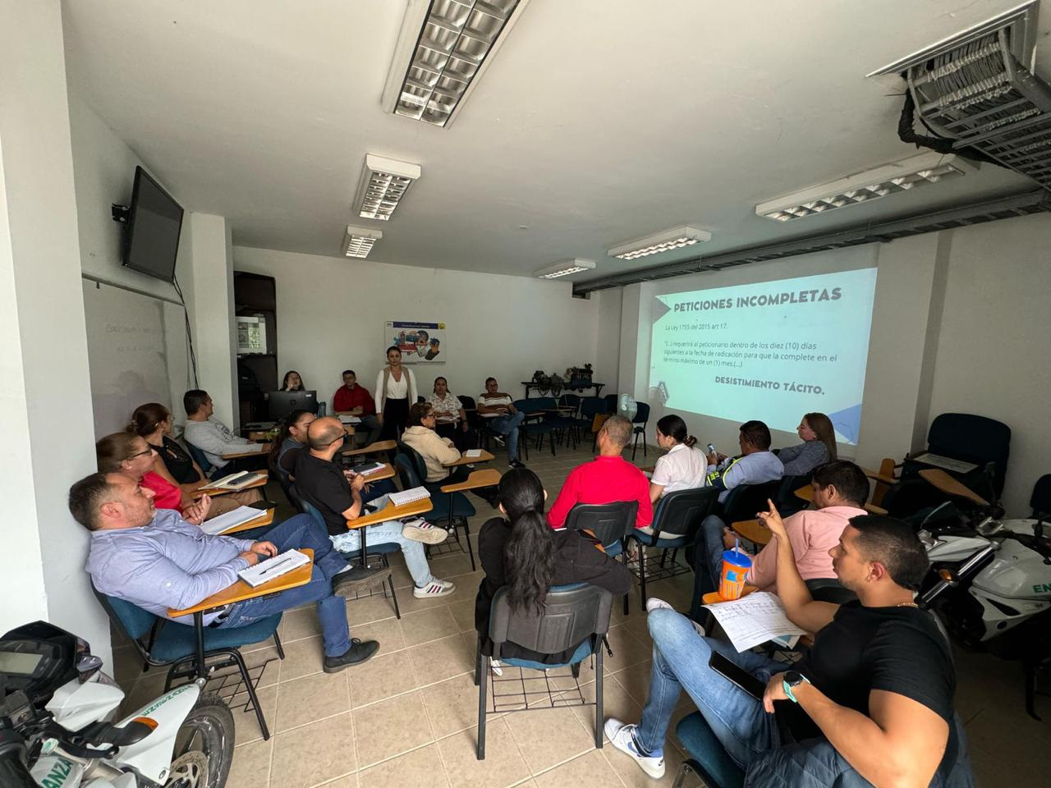
Líneas Telefónicas | 10 de octubre 2024 | Implementación de dos líneas telefónicas para acceder a los servicios de la entidad y mejorar la atención al usuario, en el área administrativa y técnica | 
PQRSD | AÑO 2024 | Se han recibido 4.528 PQR, de los cuales el 1% se encuentran vencidos, a el 75% se les dio respuesta en el tiempo establecido, el 20% se encuentran ya finalizados, pero su respuesta fue dada después de la fecha de vencimiento, el 4% se encuentran cancelados y el 0% se encuentran esperando respuesta del ciudadano e igualmente el 0% finalizados vencidos justificados.
PQRSD | AÑO 2024 | Tipos de Solicitudes Recibidas:  - Peticiones Derechos de Petición  - Peticiones entre Autoridades  - Solicitud información General de la entidad  - Reclamo  - Tutela  - Queja  - Desacato  - Denuncia  - Solicitud Cargue de vehículo al runt  - Solicitud Certificado de Tradición  - Recurso  - Solicitud Cargue licencia conducción  - Peticiones Incompletas  - Acompañamientos agentes  - Solicitud copia historial vehículo  - Novedades Comparendos  - Certificado tiempo laborado  - Información licencias de conducción  - Información de matriculas | 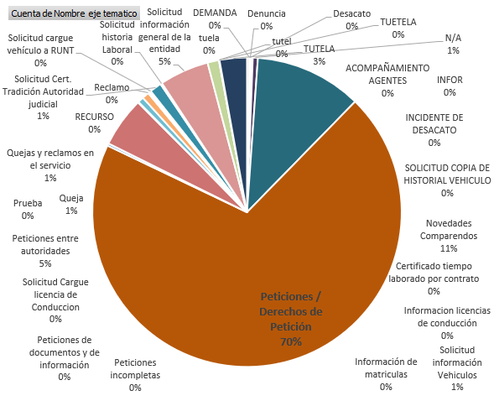
PQRSD | AÑO 2024 | PETICIONES POR PROCESO  - Gestión Financiera  - Gestión tramites y servicios  - Área Técnica  - Gestión Gerencial  - Gestión Jurídica  - Gestión de Contravenciones  - Gestión de control  - Gestión de las tecnologías  - Subdirección Administrativa  - Control y verificación  - Gestión del Talento Humano  - Planeación estratégica

